Пути развития спортивного туризма обсудили на Всероссийском форуме в Вытегре
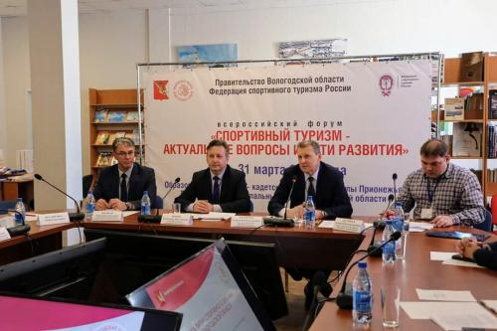
Всероссийский форум «Спортивный туризм: актуальные вопросы и пути развития» состоялся в минувшие выходные в Вытегорском районе. Трехдневный форум проходил на базе образовательного центра «Корабелы Прионежья», куда приехали представители региональных федераций по спортивному туризму, организаций сферы туризма, органов исполнительной власти. Организаторами форума выступили Департамент физической культуры и спорта и Департамент культуры и туризма Вологодской области, Федерация спортивного туризма России, областной Туристско-информационный центр и Центр спортивной подготовки.
Спортивный туризм в России занимает 4-е место (8%) по востребованности видов туризма после пляжного, культурно-познавательного и делового. Спортивный туризм – не просто разновидность туризма как такового, а настоящий вид спорта, имеющий целью спортивное совершенствование человека в преодолении естественных препятствий. Причем вид спорта командный – в спортивных походах как нигде сильны традиции взаимопомощи и взаимовыручки, спортивной дисциплины, самосовершенствования и взаимной передачи знаний и опыта. Многие спортивные туристы занимаются смежными видами спорта: спортивным ориентированием и мультиспортом, скалолазанием, альпинизмом, рафтингом, маунтинбайком, лыжами, парусным спортом. Спортивные туристы являются, в том числе, резервом для подготовки спасателей в природной среде.
Спортивный туризм является важным инструментом воспитания и приобщения к спорту и активному образу жизни не только детей и молодежи, но и взрослого поколения. В 2019 году спортивный туризм включен в программу Всероссийских спортивных игр школьников «Президентские спортивные игры». Меньше месяца назад, 21 марта 2019 года, вышел приказ Минспорта России № 257 об утверждении программы развития вида спорта «спортивный туризм» в России. Данная программа стала основным документом, обеспечивающим решение приоритетных задач развития спортивного туризма на федеральном уровне.
В конце марта на Всероссийском форуме в Вытегре обсудить проблемы и перспективы развития данного вида спорта собрались представители из 17 регионов России: от северных областей до Республики Крым и от западных регионов до Сибири. Помимо обсуждения развития спортивного туризма в регионах в программу форума вошли и семинары-практикумы по повышению квалификации спортивных судей.
В конференции приняли участие вице-президент Федерации спортивного туризма России Алексей Дегтярев и член президиума Федерации спортивного туризма России Игорь Дрогов. От имени губернатора Вологодской области присутствующих приветствовал начальник Департамента физкультуры и спорта, олимпийский чемпион Сергей Фокичев.
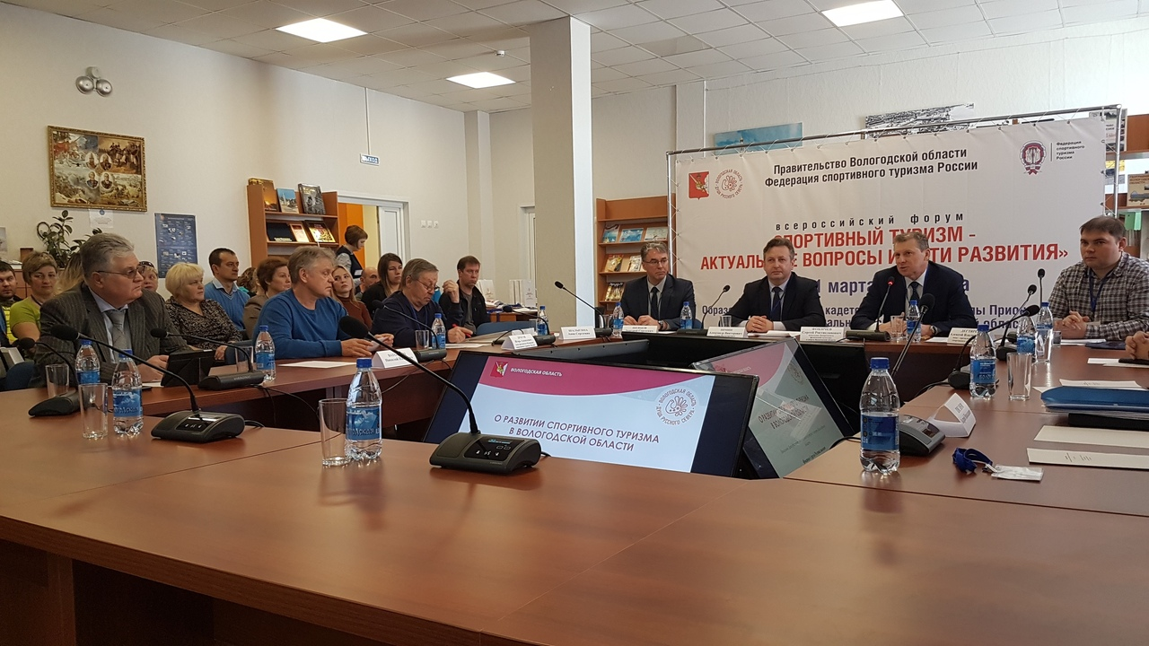
О развитии туризма в Вытегорском районе рассказал глава Вытегорского муниципального района Александр Викторович Зимин.
Основным стало выступление вице-президента Федерации спортивного туризма России Алексея Владимировича Дегтярева о выработке единого подхода к организации и проведению муниципальных и региональных этапов Всероссийских спортивных соревнований "Президентские спортивные игры".
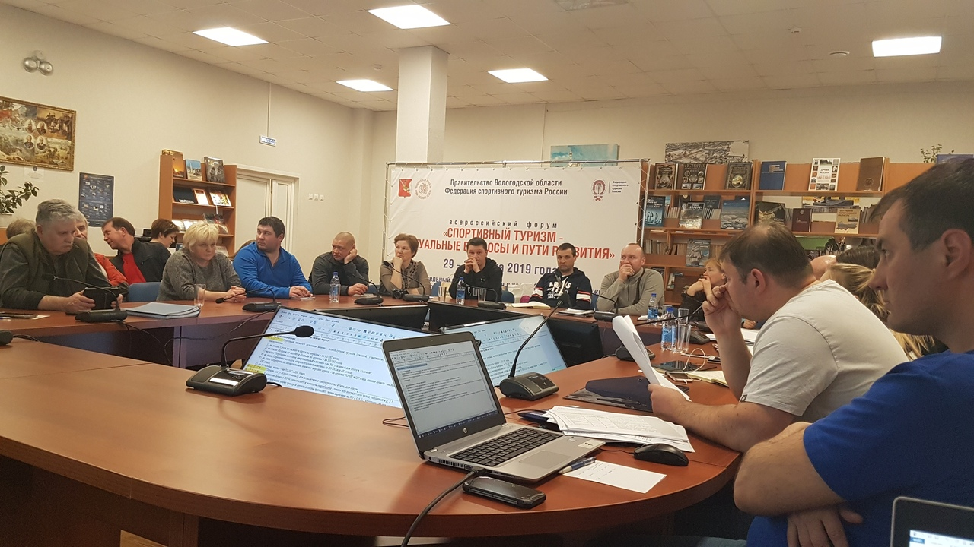
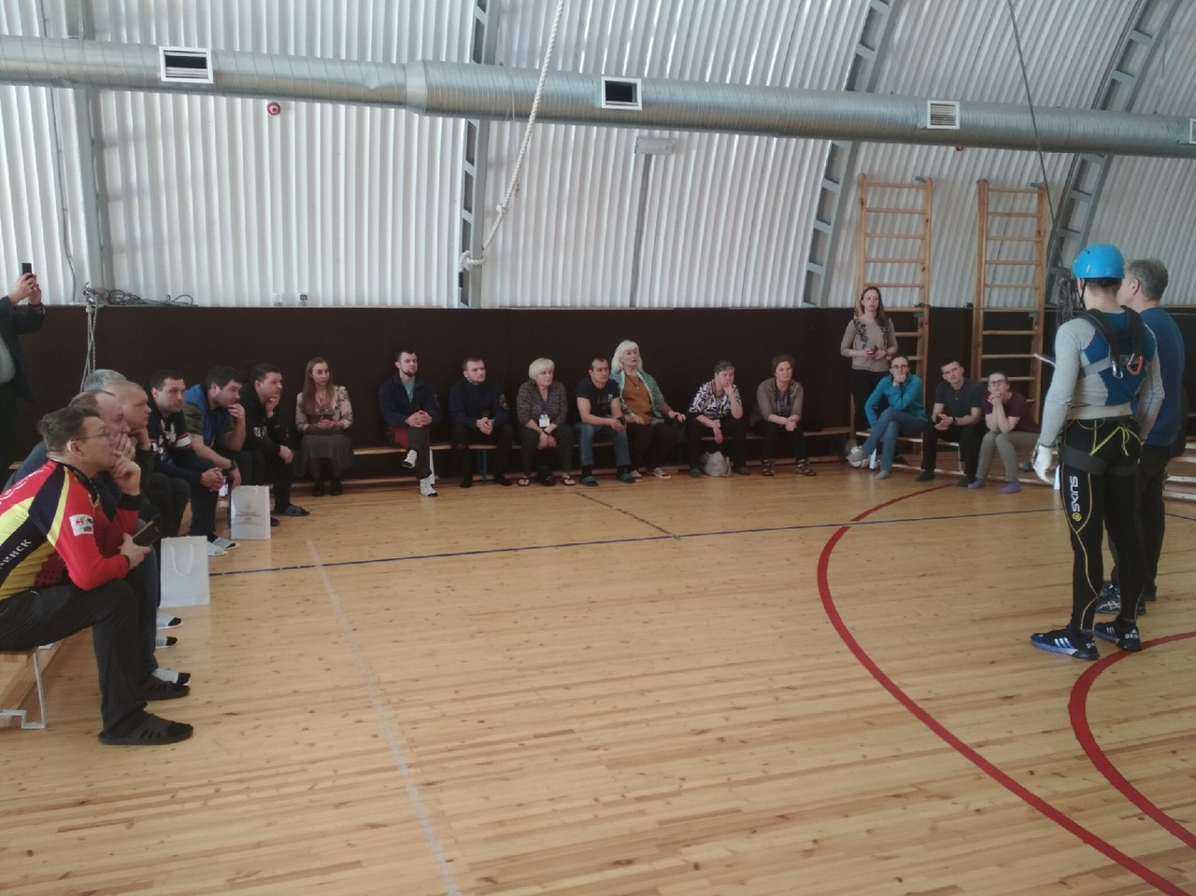

Место проведения форума – кадетская школа «Корабелы Прионежья» – было выбрано не случайно: данный образовательный центр предоставляет возможности получения новых практических навыков туристско-краеведческой и физкультурно-спортивной направленности. Вологодская область имеет большой опыт проведения туристско-спортивных соревнований регионального и российского уровня, в том числе этапы Кубка России по спортивному туризму на пешеходных дистанциях в закрытых помещениях, Всероссийские соревнования обучающихся «Школа безопасности», Межрегиональный и Всероссийский полевой лагерь «Юный спасатель». В регионе работает 80 кандидатов и мастеров спорта по спортивному туризму, около двух тысяч детей участвуют в программах и мероприятиях спортивного туризма и почти 7 тысяч – в мероприятиях туристско-краеведческой направленности. 78 жителей области стали победителями и призерами всероссийских туристско-спортивных соревнований. Развитие активного туризма входит в перечень задач Стратегии социально-экономического развития Вологодской области на период до 2030 года.
Елена Легчанова

